从高考地理真题谈

地理信息技术在区域地理环境研究中的应用
在中学地理教学中，借助GIS的相关技术，不仅可以帮助学生直观地理解地理知识，而且可以有效地加强学生对空间概念的感知，建立地理事物的空间联系，提高他们应用GIS分析地理信息、解决地理问题的能力。
一、GIS技术在地理教学中的应用
1、地图操作显示应用
在我们中学地理教学中，要用到很多地图，GIS的相关软件提供了对地图的放大、缩小、漫游和测距等基本操作功能。在地理教学过程中，可以根据教学内容的需要对地图局部进行适时的缩放、漫游。
2、查询功能
在中学区域地理教学中，空间定位至关重要，GIS技术的查询功能可以实现对各种方式的空间信息及其属性信息的查询检索与统计。其中定点查询，可以帮助学生在地图上实现对地理事物的快速定位，使其对地理事物的直观分布有深入的了解。在学生对地理事物的空间定位有了一定了解的同时，也可以帮助学生对地理事物相应的属性信息进行查询与统计。
3、多媒体GIS在地理教学中的应用
多媒体GIS是指将文字、声音、动画、图像与GIS技术相结合，极大的增强了GIS的信息表现力。多媒体GIS与地理教学的结合，将在很大程度上提高教学质量与效率。
4、虚拟GIS在地理教学中的应用
虚拟GIS应用于地理教学，其最大的特点就是展现一些现实中无法再现的景象。例如，模拟青藏高原隆起、刚果盆地等的形成过程、地球六大板块的运动等等。VGIS采用了多媒体、动画等方式展现教学内容，把软件和虚拟现实集于一体，对辅助教学突破教学难点具有重要意义。
5、三维GIS在地理教学中的应用
三维GIS是在二维空间的基础上，叠加水文、植被因素，并整合遥感影像等，最终形成三维可视化的模型。对空间对象的三维空间分析和操作是其特有的功能。在讲地形图的判读时，就可以通过三维GIS来完成各种地形的三维视图，让学生从不同的角度来观察地形特点，地势起伏状况。
二、GIS技术在高考地理试卷中占有一定的分值
地理信息技术在我们生产和日常生活、工作中，越来越占据重要的地位，在近十年高考地理试卷中，GIS技术题型频频出现，下表是GIS技术在近几年高考中分值比较表：
年份 | 03 | 04 | 05 | 05 | 06 | 07 | 07 | 07 | 07 | 07 | 09 | 11
省市 | 沪 | 全国 | 沪 | 粤 | 京 | 粤 | 鲁 | 宁 | 京 | 沪 | 皖 | 浙
分值 | 6 | 6 | 6 | 6 | 4 | 2 | 4 | 10 | 12 | 11 | 8 | 8

从上面的表格可以得出，地理信息技术在文综地理高考中分量在近几年有加重趋势，涉及到得省市越来越多，而且难度和实际应用越来越高，如果中学平时不注意GIS地理教学，在地理答题时，就不容易得分。因此，在未来高考中，GIS技术在试卷中出现的概率和覆盖的省份会越来越高和越来越多。
三、对部分高考真题的解析
考点一、 遥感技术（RS)及应用
(2012四川卷文综)图1是我国亚热带某旅游名山景观照片。该山山顶海拔3099米，属山地针叶叶林带。读图回答1～2题。

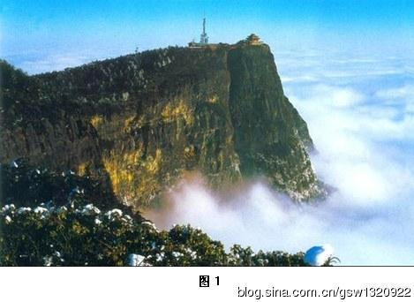

1.形成图中结构地貌的地质作用是
A.断裂上升 B. 褶皱弯曲 C. 冰川堆积 D.风力侵蚀
【答案】A
【解析】考查遥感图片作为景观背景材料：地质构造和自然景观。 图片为峨眉山景观图，图中有明显的断层面，所以是断裂上升选A
2.该山山顶能够出现可供游客欣赏的景观是
A.人间四月芳菲尽，山寺桃花始盛开 B.晨起开门雪满山，雪晴云淡日光寒
C.层层梯田叠交错，犹如海上泛碧波 D.春蚕作茧桑园绿，睡起日斜闻竹鸡
【答案】B
（2012广东卷文综5.）图I所示为我国东南部某地出现的灾害现场，其灾害类型是（）
A.滑坡 B.地面沉降 C.陨石坠落 D.泥石流、
【答案】A【解析】考查遥感图片作为景观背景材料：山体移动形态。仔细看图，可以清楚看到公路一侧山体整体移动——滑坡。
【考点定位】该题考查地质灾害类型

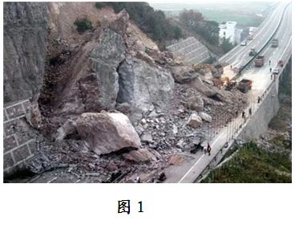

【评析】根据图片中的信息：大量的土石把公路阻断了，导致公路不能正常通行，路边是陡坡断面，土石无流动迹象，应为滑坡。本题较易，主要考查学生的读图能力。
(2012江苏卷地理)雪线高度是指永久性积雪的下限高度, 与所在地区的气温与降水有密切关系。图1是根据我国气象台站观测资料模拟的各地雪线高度分布示意图。读图回答1-2题。
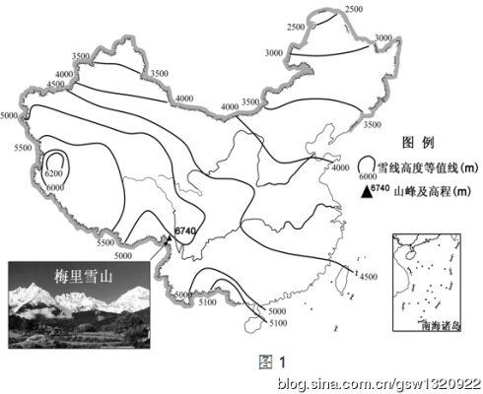

2.梅里雪山位于横断山区,雪线高度4000米左右。该山雪线相对较低的主要原因是
A.地形抬升,降水丰富 B.纬度低,气温比较高
C.距海远,降水比较少 D.山坡陡,冰雪下移快
【答案】A
【解析】考查遥感图片作为景观背景材料：地理位置相关分析。 影响雪线高度的主要因素是降水和气温，图示梅里雪山位于横断山区，来自印度洋的湿润气流受地形抬升形成丰沛的降水，因此雪线较低。

(2012江苏卷地理) 2012年4月28日正式通车的四川雅安—西昌高速公路,穿越了龙门山构造带及安宁河断裂带,沿线多高山、断崖、陡坡、溶洞、深谷。雅西高速公路全长约240千米,其中特大桥23 座,大桥168座,隧道25条,桥隧长度占全线总长的55%。图10是雅西高速公路汉源流沙河大桥景观图。读图回答19-20题
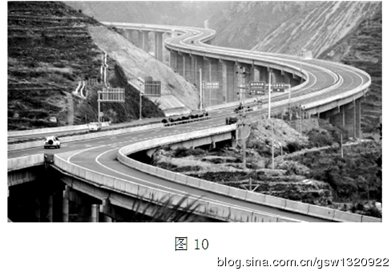

19.雅西高速公路桥隧密布的主要原因有
A.多断崖、深谷 B.多石灰岩溶洞 C.多高山、陡坡 D.多角峰、U形谷
【答案】AC
【解析】考查图片作为景观背景材料：区位。雅西高速公路桥隧密布主要是因为道路经过地区地形特殊多断崖和深谷修建隧道和桥梁不仅仅可以缩短路程更能保证通车后的平稳安全，若多高山和陡坡一般选择盘山公路，角峰、U形谷主要出现在冰川侵蚀地貌。
[解析] 本题考查大型工程建设的影响因素。四川地区（遥感）地形复杂，修建高速公路时在断崖、深谷处要修桥梁，在高山、陡坡处要修隧道。

（2012安徽卷文综） 图7 表示2000-2010年安徽省耕地面积和粮食产量变化，图8表示2000年、2010年安徽省农作物播种面积结构。完成23-25题。
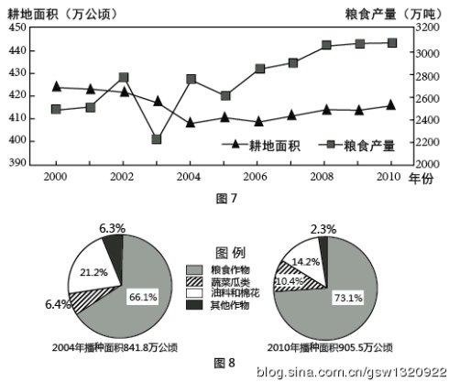

23. 2000-2010年，安徽省粮食产量总体呈上升态势的主要原因是
①耕地面积增加 ②政策支持
③农业劳动力增加 ④科技支撑
【答案】：D
24. 与2000年相比，2010年蔬菜瓜类播种面积变化较大，其最主要影响因素是
A. 水源 B. 市场 C. 土壤 D. 机械化
【答案】：B
25. 在农业方面，运用遥感技术能够
①监测耕地变化 ②调查作物分布
③估测粮食产量 ④跟踪产品流向
A. ①②③ B. ②③④ C. ①②④ D. ①③④
【答案】：A
【解析】考查信息技术在农业领域的应用。遥感技术平台能动态监测耕地变化，调查农作物分布和病虫害，监测农作物长势而估测粮食产量等（产品的市场跟踪是GIS的功能），选A.
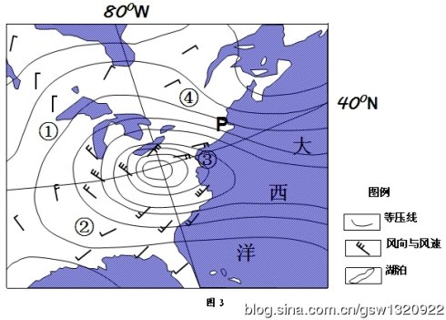

（2012山东卷文综）某科考队结束了两个月的海上考察。于 4月21日返回到P地。图3为P地所在区域当日的地面形势图。读图回答4—6题。
5．在科学考察中，利用遥感技术可以
A．获取卫星云图 B．查询地理数据
C．选择考察路线 D．对科考船实时导航
【答案】A
【解析】本题主要考查地理信息技术的应用以及调用知识的能力。获取卫星云图需要远距离感知，可利用遥感技术；查询地理数据和选择考察路线可利用地理信息系统；对科考船实时导航可利用全球定位系统。
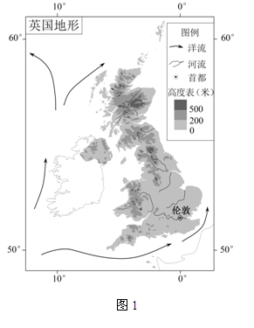

（2012北京卷文综)（2012年7月27日
～8月12日，第30届夏季奥运会将在英国伦敦举行。读图1，回答第1～3题。

2．英国
A．地处亚欧板块和美洲板块交界处 B．西部海岸线曲折，珊瑚礁发育好
C．地形以高原为主，地势西高东低 D．多数河流短，含沙少，无结冰期
【答案】D
【考点透析】遥感地形图作为景观背景材料：区位。主要考查地形特征的描述、板块的分布、河流的水文特征。
[解析] 英国位于亚欧板块内部；纬度较高，不适宜珊瑚生长；据图可知地形特点；因面积小、植被覆盖率好，各月平均气温都在0℃以上，所以河流短，含沙少，无结冰期。
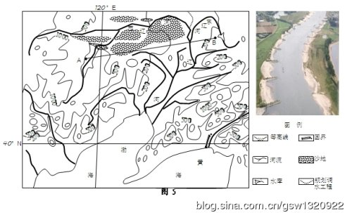

（2012山东卷文综26．(4））阅读材料，回答问题。
辽河地处我国东北半干旱半湿润地区，其干流水量主要来自东侧支流，泥沙则主
要来自西侧支流，有“东水西沙”之说。流域内人口密集，工农业生产集中，水资源量远小于其北部的松花江流域，为此国家规划实施“引松济辽”调水工程。图5为辽河流域局部区域图。
“丁坝”是辽河河道整治中常采用的一种工程。图5右上角为丁坝景观图。试推断丁坝的作用。
【解析】考查遥感图片作为景观背景材料：区位作用。“丁坝”是由堤岸向河流中部伸出的垂直河流的直墙，能够减轻对堤岸冲蚀，减少河床中部泥沙的沉积，提高枯水季节水位，有利于河运。
【答案】：保护河岸；提高枯水季节河流水位，利于通航；提高河水流速，减少泥沙在河床中部的沉积。（答对一点即可）显示出命题的遥感影像时空大挪移。

考点二、 全球定位系统（GPS）及应用

(2012江苏卷地理)27.阅读材料,回答下列问题。 (14分)
材料一 图14是我国第28次南极科考航线和P大陆自然带分布示意图。

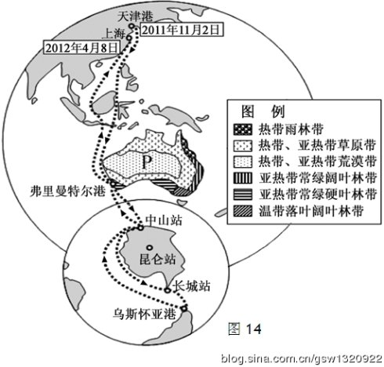

材料二 科考队在南极冰盖之巅———冰穹A(海拔4093米)的昆仑站成功安装了我国自主研发的首台南极巡天光学望远镜AST3-1, 用于对超新星、太阳系外行星、瞬变天体的研究。
(2)我国南极昆仑站建有象征国家权益的地理测绘标志,可精确测量该标志地理坐标和海拔高度的地理信息技术是 。 (1分)
【解析】 第(2)考查3S技术的应用。全球定位系统能够对某地的三维坐标进行定位和监测，并能对某物体的行动轨迹进行跟踪定位。
【答案】：（2）全球定位系统（或GPS）
【评析】：根据题目要求确定某点地理坐标应该是全球定位系统具备的功能；
考点三、地理信息系统（GIS）及应用
(2012广东卷文综)为了规划鸟类自然保护区，在获取了不同鸟类的觅食半径等资料后，准确划定保护区范围可以采用的效率最高的技术手段是
A．GIS B．GPS C．RS D．手工绘图
【答案】A
【解析】注意审题，在获取了不同鸟类的觅食半径资料后，再进行分析处理采取的效率最高的技术手段是GIS
【考点定位】该题考查地理信息技术作用。

气候生产潜力是指一个地区光、热、水等要素的数量及其配合协调程度。图 3 示意中国东北地区玉米气候生产潜力的空间分布。读图完成 5-7 题
7.对东北地区玉米气候生产潜力空间分布变化分析的手段属于
A.计算机网络 B.地理信息系统 C.全球定位系统 D.遥感
【答案】B
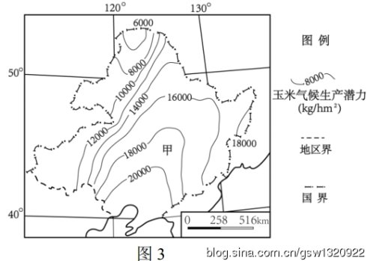
【解析】本题考查3S技术及其应用。对获取的地理信息进行分析、处理，需要借助地理信息系统（GIS)。

考点四、地理信息技术与数字地球
（2012北京卷文综)（30分）地图反映了人们认识世界的程度，地图的变化记录了人们认识世界的过程。随着地理信息技术的发展，出现了新的地图形式——数字地图。据图，回答下题。
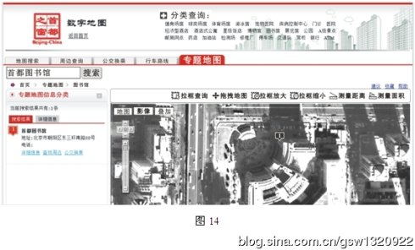

⑴与纸质地图相比，概括数字地图功能方面的特点。（10分）
【答案】：增加了交互功能；信息查询和空间分析功能强，数据更新快，信息共享好。
【考点透析】本题主要考查数字地球的特点。之前在北京的考试题中主要侧重于对3S技术的考查，今年转型为考查数字地球，即便是我们不是很熟悉从与图形的对比中我们也可以的出结论。

